##### Truy cập chức năng Khóa sổ

Kế toán 🡪 Khóa mở sổ 🡪 Tại đơn vị 🡪 Khóa sổ

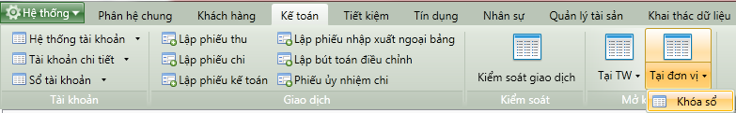

1. Cây thực đơn truy cập chức năng Khóa sổ tại đơn vị

##### Thao tác thực hiện

###### Thẻ thông tin Nghiệp vụ thực hiện

* Giao diện

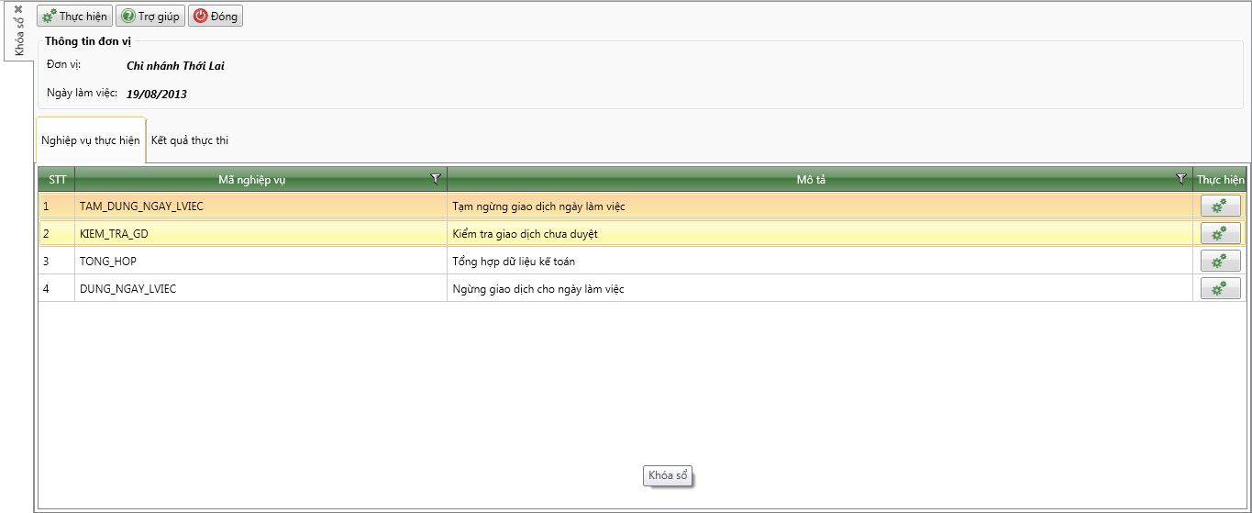

1. Khóa sổ tại đơn vị

* Có hai cách để khóa sổ tại một đơn vị (chi nhánh)
  + Thực hiện toàn bộ nghiệp vụ khóa sổ: Người dùng nhấn vào  để khóa sổ với toàn bộ nghiệp vụ được thực hiện trong 1 lần. Các nghiệp vụ được thực hiện cùng lúc bao gồm:
    - Tạm ngừng giao dịch ngày làm việc
    - Kiểm tra giao dịch chưa duyệt
    - Tổng hợp dữ liệu kế toán
    - Ngừng giao dịch cho ngày làm việc
  + Thực hiện lần lượt nghiệp vụ khi khóa sổ:
    - Tạm ngừng giao dịch ngày làm việc: Người dùng nhấn vào  để tạm ngừng giao giao dịch ngày làm việc.
    - Kiểm tra giao dịch chưa duyệt: Người dùng nhấn vào  để kiểm tra các giao dịch chưa duyệt trước khi khóa sổ.
    - Tổng hợp dữ liệu kế toán: Người dùng nhấn vào  để tổng hợp dữ liệu cho các tài khoản lên cân đối.
    - Ngừng giao dịch cho ngày làm việc: Người dùng nhấn vào  để ngừng giao dịch ngày làm việc hiện tại và chuyển sang ngày làm việc mới.

###### Thẻ thông tin kết quả thực hiện

* Giao diện

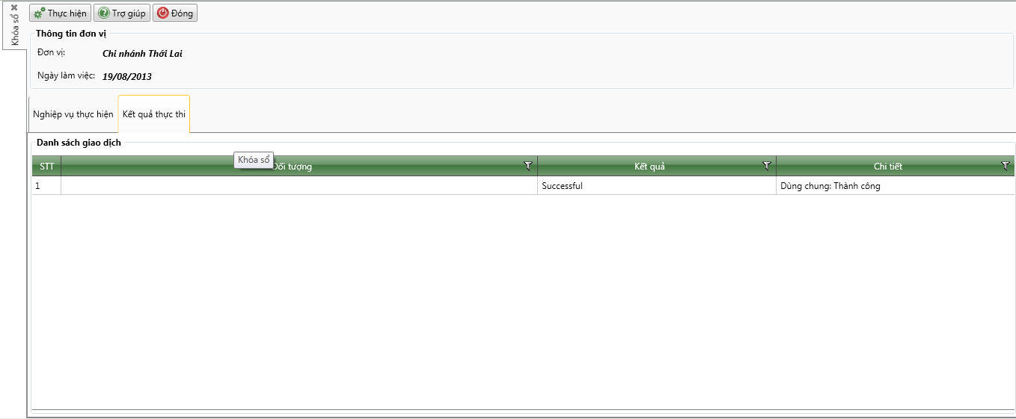

1. Kết quả thực thi

* Sau khi thực hiện khóa sổ, kết quả giao dịch được hiển thị tại thẻ thông tin kết quả thực thi.